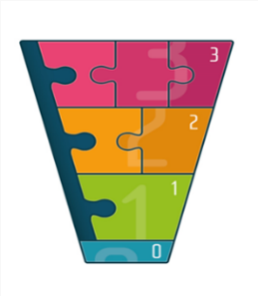

Betre tverrfagleg innsats- BTI

Førebuing av sak til BTI-team
Fyll ut skjemaet så godt du kan, dersom det er spørsmål du ikkje har svar på, så hopper du over dei.

Problemstilling/kva ønsker du/de hjelp til?

Presenter kort barn og familiesituasjon:

Traumer/sjukdom hos barn/familie?
Beskriving av problemstillinga du ønsker hjelp til
(konkrete eksempel, kor lenge har det pågått, endringar, utløysande faktorar, mm).

I kva situasjonar fungerer barnet godt?

Samarbeid med heimen:

Nivå i BTI-modellen

Kva tiltak har de sett inn/forsøkt?
Er det oppretta stafettlogg?
Stafettholdar
Kva instansar er inne?

